
ЛЕНИНГРАДСКАЯ ОБЛАСТЬ
ЛУЖСКИЙ МУНИЦИПАЛЬНЫЙ РАЙОН
АДМИНИСТРАЦИЯ СЕРЕБРЯНСКОГО СЕЛЬСКОГО ПОСЕЛЕНИЯ

ПОСТАНОВЛЕНИЕ

от 24.12.2021 г. № 115
Об установлении платы за найм

В соответствии с Жилищным кодексом РФ, Федеральным законом «Об основах регулирования тарифов организаций коммунального комплекса» от 30.12.2004 года № 210-ФЗ, в соответствии с частью 1 статьи 169 Жилищного кодекса Российской федерации и законом Ленинградской области от 29.11.2013 года № 82-оз «Об отдельных вопросах организации и проведения капитального ремонта общего имущества в многоквартирных домах, расположенных на территории Ленинградской области», постановлением Правительства Ленинградской области от 12.04.2021 года № 194 «Об установлении минимального размера взноса на капитальный ремонт общего имущества в многоквартирном доме на 2022 год» и на основании решения совета депутатов Серебрянского сельского поселения от 24.12.2021 г. № 133-т «Об утверждении платы за социальный наём жилого помещения на 2022 год на территории Серебрянского сельского поселения Лужского муниципального района Ленинградской области»,
ПОСТАНОВЛЯЮ:

- С 1 января 2022 года утвердить размер платы за пользование жилым помещением (плата за наем) для нанимателей жилых помещений в муниципальном жилищном фонде в размере 8,98 руб./кв.м. для следующих многоквартирных домов:
п.Серебрянский, ул. Совхозная д.7, 8,9,9а,12,14,19,25
ул.Лужская д. 1,2,3,4,5
- Настоящее постановление опубликовать и разместить на официальном сайте администрации.
- Контроль выполнения данного постановления возложить на заместителя главы администрации Стриженкова С.В.
- Настоящее постановление вступает в силу с момента его официального опубликования.
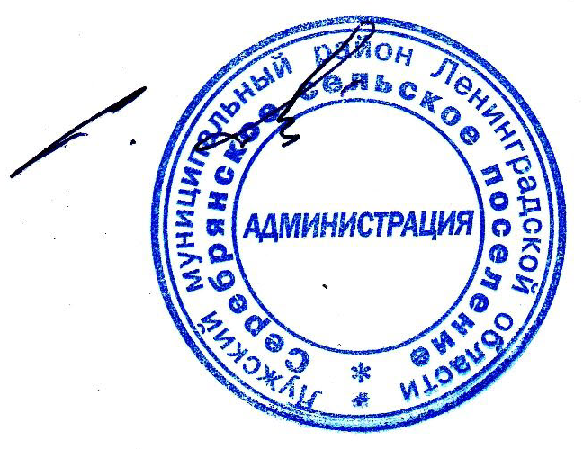

Глава администрации
С.А. Пальок
Серебрянского сельского поселения

Разослано: ООО «Районнная управляющая компания», отдел ЖКХ ЛМР, КСЗН, прокуратура

